四日市市環境学習センターからのおしらせ

今月のトピック
♪食欲の秋！バスツアーで四日市周辺のエコな食べ物を学ぼう！
自然観察会では、食べられるドングリもわかるよ！

↓↓↓
平成2４年９月１９日発行

かつて豊富に取れたハマグリを復活させた赤須賀漁港の
取り組み、
四日市のエコファーマーを学ぼう！しいたけ山の散策や無農薬野菜の収穫体験もあります！

日時：10月13日(土)9時～16時
見学場所：野呂しいたけ園
赤須賀漁港、はまぐりプラザ（昼食）、四日市ふるさとファーム
対象：小学生4年生以上
（中学生以下保護者同伴）
大人のみの参加もＯＫ
定員：４０名（抽選）
参加費：1,500円（昼食代含む）
集合場所：市役所前
しめ切：１０月１日(月)必着
身近な自然調べ

連続受講で、いきものハカセをめざせ！
全部参加すると、プレゼントもあるよ！
対象：小学生・中学生（保護者同伴）
定員：40名（抽選。全部参加する方を優先）

第1回目 外来種ってなぁに？
ニュースでも話題の外来種を学ぼう！
浜辺の外来植物の駆除体験もあるよ。
日時：10月20日(土)９時～1２時
場所：楠中央緑地、吉崎海岸
しめきり：１０月５日（金）必着

第2回12/１（土）AM（中央緑地）
鳥のヒミツをさぐれ！
第3回1/19（土）PM（少年自然の家）
里山のミステリー～間伐体験
※キノコ菌打ち（300円／１家族）
第4回2/23（土）PM（少年自然の家）
ホネから学ぶいきものミステリー

※全部参加の申込みで、連絡なく
欠席された場合、それ以後の
申し込みはキャンセル
扱いとなります

四日市の自然観察会

丸いドングリ、太っちょドングリ
のっぽなドングリなど
色んなドングリを集めよう!

1時間短い（11時まで）ベビーカーコースもあるよ！

日時：10月14日(日)10時～12時
※少雨実施、９時ごろ大雨の時は中止
集合：南部丘陵公園南ゾーン駐車場上広場
当日1０時に現地集合(申込不要)
持ち物：筆記用具、ふくろなど
服装：長そで長ズボン、歩きやすい運動靴または長靴
当日連絡先：
四日市自然保護推進委員会
(TEL 090-4857-3430)

ドングリ

申込みナシで
だれでも参加OK！

※小中学生は保護者同伴



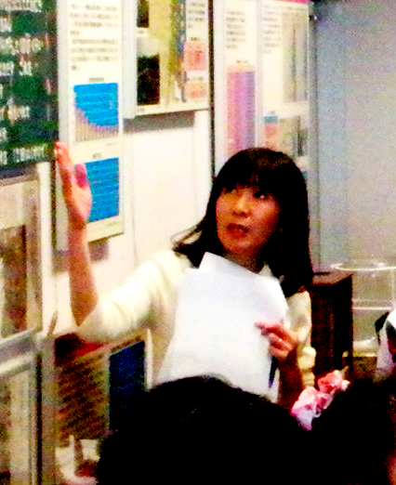

小学校での公害学習や夏休みの子ども向け講座などで、
四日市公害学習の解説ボランティアをしてみませんか？

対象：18歳以上の人で、
解説ボランティアとして活動する意思があり、
下記の研修に参加できる方

研修：①10月27日（土） 四日市市環境学習センター
②11月10日（土） 塩浜小学校、磯津
③11月15日（木） 四日市市環境学習センター
④11月16日（金） 四日市市環境学習センター
※時間はすべて10時～15時
③④はどちらか1日を選択
定員：２０名ていど
しめきり：１０月１５日（月）必着

ステップアップエコカレッジ 第７回

♪四日市公害を語りつぐ若いチカラ
講師：榊枝正史氏（なたね通信）

♪ＮＰＯを立ち上げた主婦のチカラ
講師：安田裕美子氏
（ＮＰＯピープルズコミュニティ）
♪私たちにできることを始めよう！
講師：四日市大学エネルギー環境教育研究会

日時：10月20日(土)10時～15時半
場所：四日市市環境学習センター
対象：18歳以上
定員：20名ていど（追加募集）
２
しめ切：１０月１６日（火）必着

お申し込みは
ウラを見てね！

環境学習センターの展示
四日市市環境学習センター アクセス
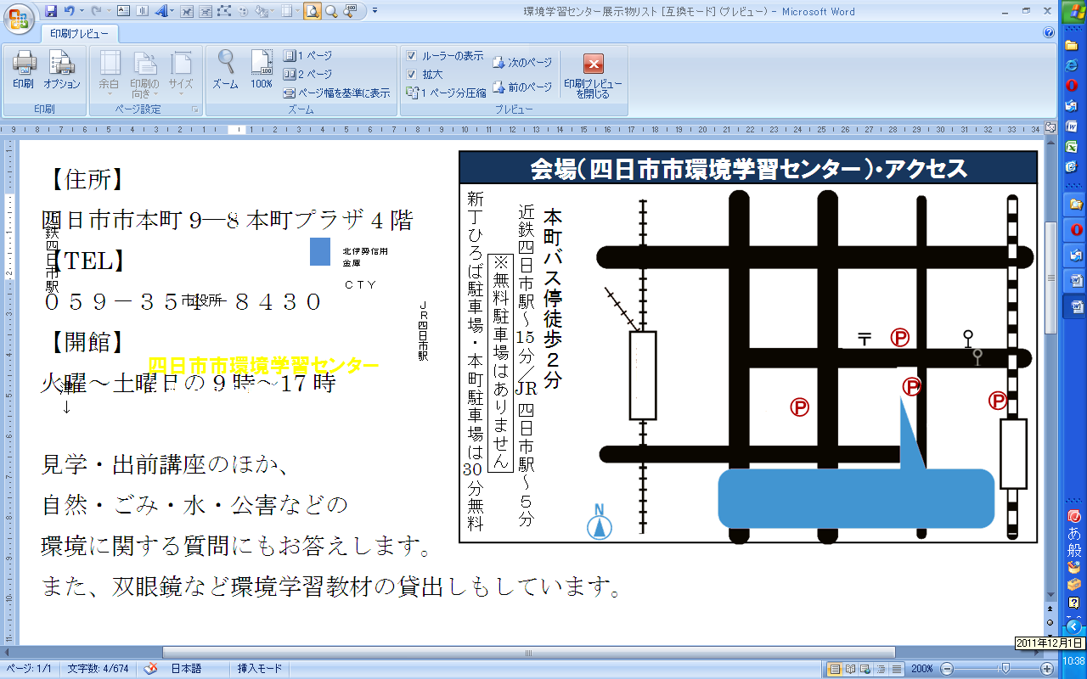
P１
P２
P３
近鉄四日市駅
柳通り（国道164号線）
↑
名古屋
ＪＲ四日市駅
津
↓
↓湯の山
国道1号線
三滝通り

本町バス停徒歩２分
近鉄四日市駅～ 分／ 四日市駅～５分
本町駐車場 ・市役所駐車場 は無料
新丁ひろば駐車場 は 分まで無料

(P1)
(P2)
(P3)
四日市市環境学習センター
本町プラザ4階
市役所
北伊勢信用
金庫

ＣＴＹ
15

JR
30

＝マンスリー展示＝

９月 四日市港管理組合
「四日市港の水環境」
１０月 内部中学校 科学部
「活動紹介」（予定）

＝常設展示＝

＊環境学習センターものしりクイズ
＊ゴミ分別ゲーム などなど

※駐車場（本町・市役所）の無料券は、当センター利用者
のみにお渡しします。
駐車券を環境学習センター事務所へお持ちください。
新丁ひろば駐車場は、対象外です。（３０分１４０円）

＊ お申込み方法 ＊

ハガキ・FAX・E-mailのいずれかにて、下記事項をご記入の上、お申込み下さい。
【注意】料金の記載がないものは、すべて無料です
親子イベントで、参加される保護者名がない、または不明のお申し込みは無効となります
応募者多数の場合、抽選となり、当選者のみに案内を送らせていただきます
※お送りいただいた個人情報は、四日市市及び四日市市環境学習センターの事業以外には使用いたしません。

①参加を希望するイベント名 ②代表者のお名前（ふりがな）

③代表者の郵便番号 ④代表者の住所

⑤代表者の電話番号 ⑥参加者全員のお名前
⑦年齢（学生は学校名と学年）
メールでお申し込み→



-------------------------------- 参加お申し込み用紙 キリトリ -----------------------------------
平成２４年 月 日
参加希望  イベント名  (○をふる) |  | ｅｃｏコロンブス号 | 身近な自然調べ  外来種ってなぁに？ |  | 身近な自然調べ  いきものミステリーコース【全部参加】 |  |  | ステップアップエコカレッジ  環境保全の  先輩から学ぼう |  |  | 四日市公害  解説ボランティア  養成講座
住  所 | 〒
住  所 |  |  |  |  |  |  | TEL
参加者全員の氏名（ふりがなも） |  |  |  | 年齢  (学生は学校名と学年) |  | 参加者全員の氏名（ふりがなも） |  |  |  | 年齢  （学生は学校名と学年）
代表者：
四日市市環境学習センター 〒510-0093 四日市市本町9-8 本町プラザ4F
【TEL】 059-354-8430 【FAX】 059-354-8431 【Eメール】 info@eco-yokkaichi.com
【HP】 http://www.eco-yokkaichi.com 【開館時間】 9時～17時 【休館日】毎週日、月曜、祝日、年末年始

